2018年江苏省淮安市中考物理试卷

一、选择题（本题共8小题，每小题2分，共16分，每小题给出的四个选项中，只有一个选项是符合题意的）
1．下列能源的大量使用，会造成空气污染加剧的是（ ）
A．天然气 B．地热能 C．太阳能 D．风能
2．如图所示，改变试管中的水量，用同样大小的力吹气时会发出不同的声音。这“不同的声音”主要是指声音的（ ）
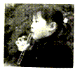
A．振幅 B．音色 C．响度 D．音调
3．下列现象中，不能说明分子在做永不停息的无规则运动的是（ ）
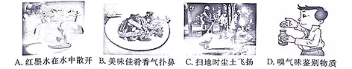
4．下列现象中，由凝华形成的是（ ）
A．初春，冰雪消融汇成溪流 B．盛夏，烈日炎炎土地干涸
C．深秋，清晨草地出现白霜 D．严冬，寒风凛冽湖水结冰
5．关于力和运动的关系，下列说法正确的是（ ）
A．抛出去的篮球在上升过程中不受重力作用
B．在平直轨道上匀速行驶的列车受平衡力的作用
C．汽车刹车时人会向前“冲”是因为惯性突然消失
D．运动员在圆形跑道上做快慢不变的运动，运动状态不改变
6．下列事例中，通过做功来改变物体内能的是（ ）
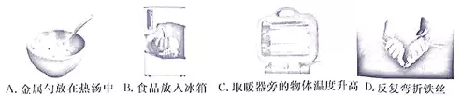
7．如图所示，蜡烛在光屏上成清晰的像，凸透镜焦距为18cm。下列说法正确的是（ ）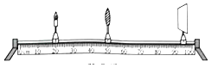
A．所成的像是虚像
B．所成的像是倒立、放大的
C．蜡烛向左移动所成的像变大
D．照相机是利用这一成像原理制成的
8．如图所示，电源电压恒定，R₁为定值电阻，R₂为滑动变阻器。S闭合，滑动变阻器滑片P由a向b滑动，下列说法正确的是（ ）
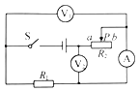
A．电压表V₁示数与电压表V₂示数之和变大
B．电压表V₁示数与电流表A示数的乘积变大
C．电压表V₁示数与电流表A示数的比值变大
D．电压表V₂示数与电流表A示数的比值变大

二、填空题（本題共10小题，每空1分，共24分）
9．极限跳伞是一项惊险体育运动。如图所示，跳伞员从高空匀速下落过程中重力势能 ，机械能 ，跳伞员看到地面“迎面扑来”，则他是以 为参照物。
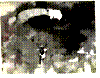
10．如图所示，“天宫二号”中的航天员是通过 接收地面指挥中心发出的各项指令，“天宫二号”上的太阳能电池板是将太阳能转化为 的装置。
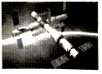
11．随着人们生活水平的提高，扫地机器人逐步进入普通家庭。如图所示为某款扫地机器人，其工作时是通过电机转动使内部气流速度 ，压强 ，使杂物进入吸尘器达到清扫的目的。
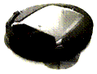
12．质量为50kg的水温度从20℃升高到50℃吸收的热量是 J，这些热量如果完全由煤气燃烧来提供，至少需 kg的煤气。（水的比热容为4.2×10³J/（kg•℃），煤气的热值4.2×10⁷J/kg）。
13．如图所示为我国某新型战略核潜艇。它在水面航行时排水量为9000t，受到的浮力为 N．它在水下下潜过程中，受到的浮力 （选填“增大”、“减小”或“不变”），受到水的压强 （选填“增大”、“减小”或“不变”）。（g取10N/kg）
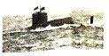
14．如图所示，工人用250N的拉力将重为400N的装修材料匀速提升6m，所用时间为lmin，则工人做的有用功是 J，工人做功的功率是 W，动滑轮的机械效率是 。
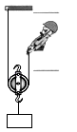
15．如图甲所示是电阻R和灯泡L的I﹣U图象。由图可知，电阻R的阻值是 Ω．将电阻R和灯泡L接在图乙电路中，S闭合，电流表示数为0.3A，则电源电压为 V。
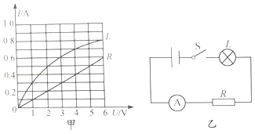
16．如图甲所示，探究冰的熔化特点，将装有碎冰的试管直接放置在空气中，不用酒精灯加热，这样做不但使试管均匀受热，而且冰的温度升高较 （选填“快”或“慢”），便于记录各个时刻的温度。图乙是根据实验数据绘制的冰熔化时温度随时间变化的图象。由图象可知，在第8分钟末，试管里的冰处于 （选填“固态”、“液态”或“固液共存态”），冰在熔化过程中温度 。
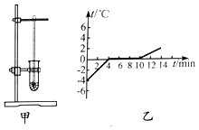
17．如图所示是木块在水平面上运动时每隔相等时间曝光一次所得到的照片，曝光时间间隔为0.02s，木块从1位置到3位置运动的距离是 cm，木块从1位置到4位置运动的速度为 m/s。
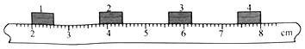
18．如图所示为小王同学设计的遮光感应烟雾探测器部分工作原理图。在一个外部光线无法进入的烟室中，装有一个激光发生器及带有一光敏电阻R₀（光照越强，R₀阻值越小，反之则越大）的电路，R为定值电阻，电源电压恒定。烟雾进入烟室后，激光被烟雾遮挡而使光敏电阻的阻值发生变化，烟雾越来越浓时，电路中电流表示数逐渐 ，当电压表示数达到某一固定值时，探测器便会发出警报。如果要使烟雾浓度较小时探测器就能发出警报，你认为对电路中的R应如何调整？答：
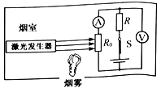

三、解答题（本题共10小题，共40分，解答第22题时，应写出解题过程）
19．按照题目要求作图：画出图中入射光线的折射光线。
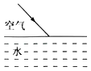
20．画出图中静止在水平桌面上的茶杯对桌面压力的示意图。

21．画出图中动力F₁的力臂L₁。
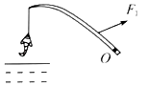
22．根据图中小磁针的指向标出电源的“+”、“﹣”极。
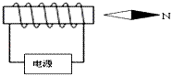
23．（5分）在“探究平面镜成像特点”的实验中。
（1）实验时应选较 （选填“厚”或“薄”）的玻璃板垂直放置在水平桌面上。
（2）将棋子A放在玻璃板的前面，应在玻璃板 （选填“前面”或“后面”）观察A经玻璃板所成的像。
（3）当棋子A远离玻璃板时，像的大小 。
（4）将光屏放到像的位置，无法直接在光屏上观察到像，说明所成的像是 像
（5）用木板紧贴在玻璃板背面，挡住玻璃板后面的光，人眼在玻璃板前 （选填“能”或“不能”）看见棋子A的像。
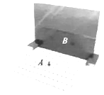
24．（4分）在探究“产生感应电流的条件”实验中。
（1）实验中，观察 判断电路中是否有感应电流。
（2）闭合开关，若导体AB不动，左右移动磁体，电路中 （选填“有”或“无”）感应电流。
（3）该实验的结论是：闭合电路的一部分导体，在磁场中做 运动时，导体中就会产生感应电流。
（4）如果将小量程电流表换成 ，可以探究磁场对通电导体的作用。
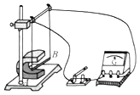
25．（8分）电动汽车因其节能、环保而受到人们的青睐。某品牌电动汽车，驾驶员与车的总质量为1.6t，车静止时轮胎与地面接触的总面积为0.08m²．汽车在平直公路上以10m/s的速度匀速行驶20min，此时驱动电机的输入电压为300V，电流为60A，汽车所受阻力为驾驶员与车总重力的0.1倍，g取10N/kg。求电动汽车：
（1）静止在水平地面上对地面的压强。
（2）匀速行驶过程中驱动电机消耗的电能。
（3）匀速行驶过程中牵引力的大小。
（4）匀速行驶过程中牵引力所做的功。
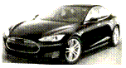
26．（6分）在“探究影响滑动摩擦力大小的因素”实验中，利用长木板、毛巾、木块、砝码及弹簧测力计进行实验。
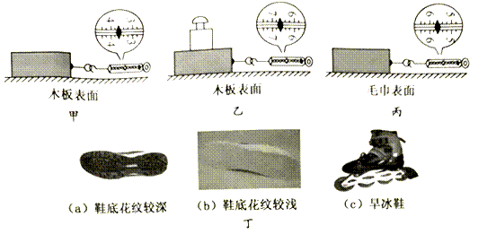
（1）实验中，为了测量滑动摩擦力的大小，用弹簧测力计沿水平方向拉动木块，应使其做 运动。图甲中木块与木板表面间滑动摩擦力大小为 N。
（2）比较甲、乙两图中弹簧测力计示数，结论是滑动摩擦力大小与 有关；比较 两图中弹簧测力计示数，结论是滑动摩擦力大小与接触面粗糙程度有关。
（3）实验现象说明，如果要取得拔河比赛的胜利，组队时应选体重 （选填“大”或“小”）的。同学参加比赛，同时在比赛中选用图丁中 （选填“（a）”、“（b）”或“（c）”）类型的鞋。
27．（6分）在“测量小灯泡的功率”实验中，小灯泡标有“2.5V”字样。
（1）图甲中有一处导线连接错误无法正常完成实验，错误的导线是 （选填“①”或“②”）。
（2）正确连接电路并检查无误后，闭合开关，发现灯泡不亮，两电表均无示数。为了检查故障，小华将电压表拆下，在开关闭合状态下，分别将电压表接在电源、滑动变阻器及开关两端，结果只有接在滑动变阻器两端时，电压表无示数，则肯定出现故障的元件是 。
A．电源 B．开关 C．灯泡 D．滑动变阻器
（3）排除故障后，使小灯泡正常发光，电流表示数如图乙所示，电流为 A，小灯泡的额定功率为 W
（4）你认为利用本实验电路能探究电流与电压的关系吗？答： ，理由是 。
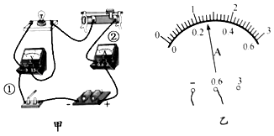
28．（7分）测量小石块的密度。
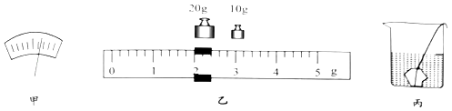
（1）将天平放在水平台面上，游码移到零刻度线处，发现指针位置如图甲所示，为使横梁在水平位置平衡，应将平衡螺母向 （选填“左”或“右”）调节。
（2）用调节好的天平测量小石块的质量，右盘所加砝码和游码位置如图乙所示，天平平衡，则小石块的质量m₁为 g。
（3）没有量筒，用下列两种方案测量小石块的体积。
方案一：
①如图丙所示，将烧杯放在水平台面上，用细线系住小石块轻轻放入烧杯中，加入适量的水，使小石块浸没在水中，在烧杯壁上记下水面位置。
②将小石块从水中取出后，用天平测出烧杯和水的总质量m₂为152.4g。
③向烧杯内缓缓加水至标记处，再用天平测出烧杯和水的总质量m₃为165.2g。
方案二：
①向烧杯中加入适量的水，用天平测出烧杯和水的总质量m₄。
②如图丙所示，将烧杯放在水平台面上，用细线系住小石块轻轻放入烧杯中，使小石块浸没在水中，在烧杯壁上记下水面位置。
③将小石块从水中取出后，向烧杯中缓慢加水至标记处，再用天平测出烧杯和水的总质量m₅。
（4）根据方案一测量结果计算出小石块密度ρ= kg/m³，测出的小石块密度与真实值相比 （选填“偏大”或“偏小”）。
（5）你认为根据哪一种方案测量结果计算出的小石块密度更精确？答： ，理由是 。

2018年江苏省淮安市中考物理试卷
参考答案

一、选择题（本题共8小题，每小题2分，共16分，每小题给出的四个选项中，只有一个选项是符合题意的）
1-5：ADCCB 6-8：DBD

二、填空题（本題共10小题，每空1分，共24分）
9．减小；减小；自己。
10．电磁波；电能。
11．大；小。
12．6.3×10⁶；0.15。
13．9×10⁷；增大；增大。
14．2400；50；80%。
15．10；4。
16．慢；固液共存态；不变。
17．60；0.9。
18．减小；R应调小一点。
三、解答题（本题共10小题，共40分，解答第22题时，应写出解题过程）
19．
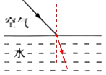
20．
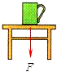
21．
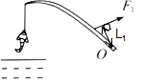
22．
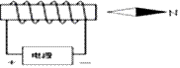
23．（1）薄；（2）前面；（3）不变；（4）虚；（5）能。
24．（1）电流表的指针是否偏转；（2）有；（3）切割磁感线；（4）电源。
25．解：（1）驾驶员与车的总质量为1.6t，对地面的压力等于重力：
F=G=mg=1.6×10³kg×10N/kg=1.6×10⁴N，
车静止时轮胎与地面接触的总面积为0.08m²，
静止在水平地面上对地面的压强：
p==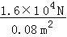=2×10⁵Pa；
（2）匀速行驶过程中驱动电机消耗的电能：
W=UIt=300V×60A×20×60s=2.16×10⁷ J；
（3）汽车所受阻力为驾驶员与车总重力的0.1倍，f=0.1G=0.1×1.6×10⁴N=1.6×10³N，
因做匀速直线运动，行驶过程中牵引力的大小等于阻力，故F=f=1.6×10³N；
（4）匀速行驶过程中牵引力所做的功：
W=Fs=Fvt=1.6×10³N×10m/s×20×60s=1.92×10⁷J。
答：（1）静止在水平地面上对地面的压强为2×10⁵Pa；
（2）匀速行驶过程中驱动电机消耗的电能2.16×10⁷ J；
（3）匀速行驶过程中牵引力的大小为1.6×10³N；
（4）匀速行驶过程中牵引力所做的功为1.92×10⁷J。
26．（1）②；（2）B；（3）0.26；0.65；（3）不能；灯的电阻随温度的变化而变化。

28．（1）左；（2）32；（4）2.5×10³；偏小；（5）由于先测量了烧杯和水的总质量m₄．然后使小石块浸没在水中，在烧杯壁上记下水面位置，所以向烧杯中缓慢加水至标记处，不至于加水过多。

